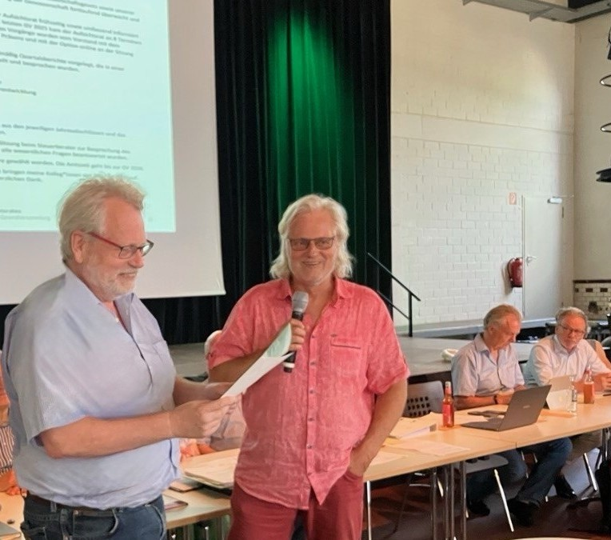

Der Vorsitzende des Aufsichtsrats Klaus Anduschus verabschiedet unser langjähriges Vorstandsmitglied Burkhard Scheld aus dem Vorstand der Bürgerenergie Werra-Meißner eG und bedankt sich für seinen sehr kompetenten und engagierten Einsatz zur Stärkung unserer Genossenschaft.

